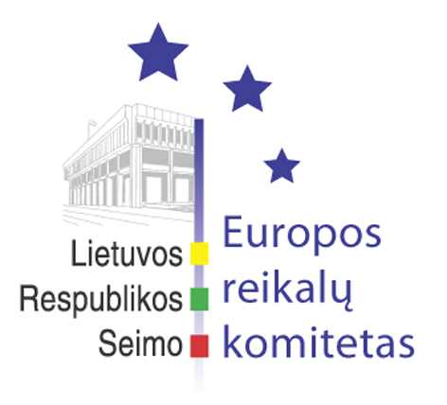
Seimo Europos reikalų komiteto pranešimas žiniasklaidai

Seimo Europos reikalų komitetas aptarė Nacionalinio euro įvedimo plano rengimo eigą

2005 m. rugsėjo 16 d. įvyko Seimo Europos reikalų komiteto posėdis, kuriame kartu su Biudžeto ir finansų komitetu buvo svarstyta Nacionalinio euro įvedimo plano rengimo eiga, taip pat vyko diskusija dėl Turkijos stojimo į Europos Sąjungą derybų pradžios, pristatytos Lietuvos Respublikos pozicijos vykstant į ES Žemės ūkio ir žuvininkystės tarybos posėdį 2005 m. rugsėjo 19–20 d., patvirtinta Seimo Europos reikalų komiteto 2004 m. gruodžio 9 d. – 2005 m. liepos 15 d. darbo ataskaita, Seimo Europos reikalų komiteto 2005 m. rudens sesijos darbo planas, išklausyta Estijos, Latvijos, Lenkijos ir Lietuvos parlamentų Europos reikalų komiteto atstovų antrojo susitikimo, kuris vyko 2005 m. rugsėjo 12-13 d. Birštone, ataskaita bei apsvarstyti kiti klausimai.
Bendrame Europos reikalų bei Biudžeto ir finansų komitetų posėdyje dėl Nacionalinio euro įvedimo plano rengimo eigos dalyvavo Lietuvos Banko Valdybos pirmininkas Reinoldijus Šarkinas, Finansų ministerijos sekretorius Rolandas Kriščiūnas, Finansų ministerijos Fiskalinės politikos departamento direktorė Raimonda Žutautienė ir Fiskalinės politikos departamento Makroekonomikos skyriaus vedėjas Ričardas Kasperavičius bei Seimo Konstitucijos komisijos pirmininkas Rimantas Smetona. Lietuvos Banko Valdybos pirmininkas pažymėjo, kad nors Lietuva jau dalyvauja Valiutų kurso mechanizme II (VKM II; angl. – ERM II), tačiau, Europos Centrinio Banko nuomone, įstatymo projektas dėl euro įvedimo gali būti teikiamas Seimui svarstyti tik tuomet, kai ES Taryba priims sprendimą dėl euro įvedimo Lietuvoje. Šiuo metu Lietuvos bankas rengiasi plačiai informacinei kampanijai, vykdo techninį pasirengimą. Finansų ministerijos sekretorius Rolandas Kriščiūnas supažindino komitetų narius su darbo grupės dėl Nacionalinio euro įvedimo plano veikla. Finansų ministerijos atstovas pažymėjo, kad planas buvo rengiamas remiantis Europos Komisijos gairėmis bei įstatymo projekto dėl euro įvedimo nuostatomis. Seimo Konstitucijos komisijos pirmininkas Rimantas Smetona Europos reikalų bei Biudžeto ir finansų komitetų nariams pristatė siūlomus Konstitucijos pataisų variantus. Po diskusijų Europos reikalų bei Biudžeto ir finansų komitetai nusprendė paprašyti, kad Nacionalinio euro įvedimo plano projektas būtų pateiktas Seimui.
Europos reikalų komitetas uždarame posėdyje kartu su Užsienio reikalų ministerijos atstovais diskutavo dėl Turkijos stojimo į Europos Sąjungą derybų pradžios.
Lietuvos Respublikos pozicijas vykstant į ES Žemės ūkio ir žuvininkystės tarybos posėdį 2005 m. rugsėjo 19–20 d. pristatė žemės ūkio ministrė Kazimira Danutė Prunskienė, kuri pažymėjo, kad svarbiausi šioje Taryboje klausimai bus susiję su Jungtinės Karalystės siūlomos cukraus reformos principais bei paukščių gripo direktyva. Po diskusijų Europos reikalų komiteto nariai bendru sutarimu pritarė primatytoms pozicijoms.
Kitas Europos reikalų komiteto posėdis įvyks š.m. rugsėjo 23 d.

Seimo Europos reikalų komiteto patarėjas:
Julijus Glebovas, 2396861, el.p.: Julijus.Glebovas@lrs.lt

